附件 1

面试人员名单
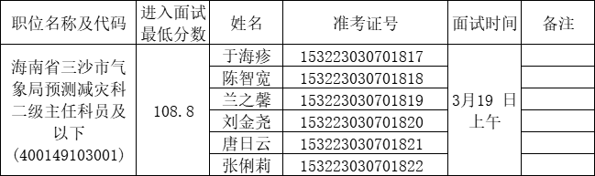
备注:同一职位考生按准考证号排列。

